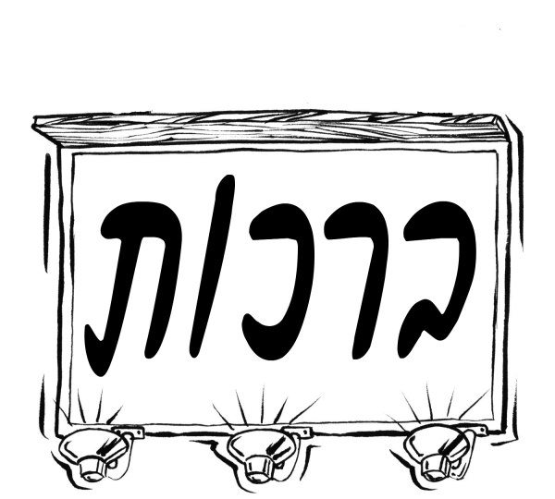
בס"ד
תכנית ללימוד מושגים
ס"ו
14

ברכות שאנו נפגשים בהן יום יום... (המשך)

א. ארבע הברכות (העיקריות) שמברכים על ריח הן:
- עַל רֵיחַ טוֹב בָּעֵץ אוֹ מִין עֵץ מְבָרֵךְ: ... בּוֹרֵא עֲצֵי בְּשָׂמִים (דֻּגְמָא: הֲדַס).
- עַל רֵיחַ טוֹב בְּעֵשֶׂב וּבְיֶרֶק מְבָרֵךְ: ... בּוֹרֵא עִשְׂבֵי בְּשָׂמִים (בְּעֵשֶׂב וּבְיֶרֶק כָּלוּל כָּל צֶמַח רַךְ שֶׁאֵינוֹ מִתְקַיֵּם מִשָּׁנָה לְשָׁנָה).
- עַל רֵיחַ טוֹב בְּפֵרוֹת הָרְאוּיִים לַאֲכִילָה מְבָרֵךְ: "בָּרוּךְ אַתָּה ה' אֱלֹקֵינוּ מֶלֶךְ הָעוֹלָם הַנּוֹתֵן רֵיחַ טוֹב בַּפֵּרוֹת" (לְדֻגְמָא: אָדָם שֶׁנָּטַל לִימוֹן כְּדֵי לְהָרִיחַ אוֹתוֹ).
- רֵיחַ טוֹב שֶׁאֵינוֹ מֵהַמִּינִים שֶׁהִזְכַּרְנוּ (עֵץ וּמִין עֵץ, עֵשֶׂב וְיֶרֶק, פֵּרוֹת הָרְאוּיִים לָאֲכִילָה) מְבָרְכִים עָלָיו: ... בּוֹרֵא מִינֵי בְּשָׂמִים.
מִי שֶׁבֵּרֵךְ בְּטָעוּת בִּרְכַּת "בּוֹרֵא מִינֵי בְּשָׂמִים" עַל שְׁאָר מִינֵי רֵיחַ (שֶׁבִּרְכָתָם אֵינָהּ "בּוֹרֵא מִינֵי בְּשָׂמִים") יָצָא יְדֵי חוֹבָה וְאֵינוֹ צָרִיךְ לְבָרֵךְ שׁוּב. לָכֵן כַּאֲשֶׁר מְסֻפָּקִים מַהִי הַבְּרָכָה הַנְּכוֹנָה לְמִין מְסֻיָּם אֶפְשָׁר לְבָרֵךְ "בּוֹרֵא מִינֵי בְּשָׂמִים".

ב. מָהֵן בִּרְכוֹת הַתּוֹרָה? מה הנושא של כל ברכה?
(א) בִּרְכַּת "לַעֲסֹק בְּדִבְרֵי תוֹרָה" אוֹ לְפִי נֻסָּח אַחֵר: "עַל דִּבְרֵי תּוֹרָה". בִּבְרָכָה זוֹ אָנוּ מְבָרְכִים עַל מִצְוַת לִמּוּד תּוֹרָה וּמִתְפַּלְּלִים שֶׁאָנוּ וְצֶאֱצָאֵנוּ נִזְכֶּה לִלְמֹד תּוֹרָה לִשְׁמָהּ.
(ב) בִּרְכַּת "אֲשֶׁר בָּחַר בָּנוּ…". בִּבְרָכָה זוֹ אָנוּ מוֹדִים לַה' עַל שֶׁבָּחַר בָּנוּ וְנָתַן לָנוּ אֶת הַתּוֹרָה הַקְּדוֹשָׁה.

ג. מָהֵן בִּרְכוֹת הַשַּׁחַר?
בִּרְכוֹת הַשַּׁחַר הֵן סִדְרַת בְּרָכוֹת שֶׁאָנוּ אוֹמְרִים בַּבֹּקֶר, בָּהֵן אָנוּ מוֹדִים לַה' עַל הַכֹּחוֹת שֶׁנָּתַן לָנוּ וְעַל הַחֲסָדִים שֶׁעָשָׂה עִמָּנוּ. כַּאֲשֶׁר אֲנַחְנוּ מִתְכּוֹנְנִים לַיּוֹם הֶחָדָשׁ בְּכֹחוֹת רַעֲנַנִּים, חָשׁוּב לִזְכֹּר שה' הוּא שֶׁנּוֹתֵן לָנוּ אֶת כָּל הַכֹּחוֹת הָאֵלֶּה. הַנּוֹתֵן לַשֶּׂכְוִי בִינָה לְהַבְחִין בֵּין יוֹם וּבֵין לָיְלָה... פּוֹקֵחַ עִוְרִים וכו'...

